新 书 推 荐

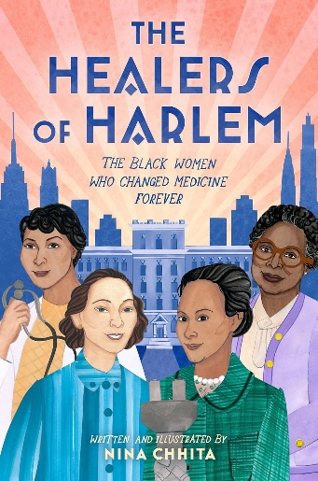
中文书名：《哈莱姆医者：那些重塑现代医学的黑人女性》
英文书名：The Healers of Harlem: The Black Women Who Changed Medicine Forever
作 者：Nina Chhita
出 版 社：Dutton Books for Young Readers
代理公司：Stuart Krichevsky/ANA/Jessica
页 数：288页
出版时间：2026年8月
代理地区：中国大陆、台湾
审读资料：电子稿
类 型：非小说

内容简介：

本书适合喜爱《隐藏人物》（Hidden Figures）的读者，讲述了哈莱姆医院的非凡历史，尤其聚焦黑人女性在此做出的开拓性贡献。

哈莱姆医院的发展史，与美国种族隔离废除及民权运动紧密交织。在这部独特的跨学科历史著作中，奇塔记录了这家医院从19世纪末一间小型诊所，发展为如今世界级医疗机构的全过程。她重点讲述了四位黑人女性的故事：在长期破除院内种族壁垒、实现种族融合后，她们仍持续对抗针对医院的反黑人偏见，发挥了关键作用。

奇塔耗时多年进行访谈与严谨的档案研究，书中收录大量此前从未公开的一手资料，并将其巧妙编织成一段个人与群体抗争、最终赢得胜利的动人历史。

科学作家、艺术家妮娜・奇塔完整讲述了哈莱姆医院的历程：从创立之初，到医院在马丁・路德・金遇刺后将其抢救生还，直至今日。作为才华横溢的艺术家，她因在Instagram（@nina.draws.scientists）上创作STEM领域女性肖像而广为人知。本书将收录她创作的双色插画。

作者简介

尼娜·奇塔（Nina Chhita）是居住在英国的作家、研究员兼插画师。她在Instagram账号@nina.draws.scientists上发布STEM领域先锋女性的肖像作品。其作品曾刊登于《纽约时报》（New York Times）、《Mental Floss》、BBC等多家媒体。本书是她的处女作。

感谢您的阅读！
请将反馈信息发至：版权负责人
Email：Rights@nurnberg.com.cn
安德鲁·纳伯格联合国际有限公司北京代表处
北京市海淀区中关村大街甲59号中国人民大学文化大厦1705室, 邮编：100872
电话：010-82504106, 传真：010-82504200
公司网址：http://www.nurnberg.com.cn
书目下载：http://www.nurnberg.com.cn/booklist_zh/list.aspx
书讯浏览：http://www.nurnberg.com.cn/book/book.aspx
视频推荐：http://www.nurnberg.com.cn/video/video.aspx
豆瓣小站：http://site.douban.com/110577/
新浪微博：安德鲁纳伯格公司的微博_微博 (weibo.com)
微信订阅号：ANABJ2002


